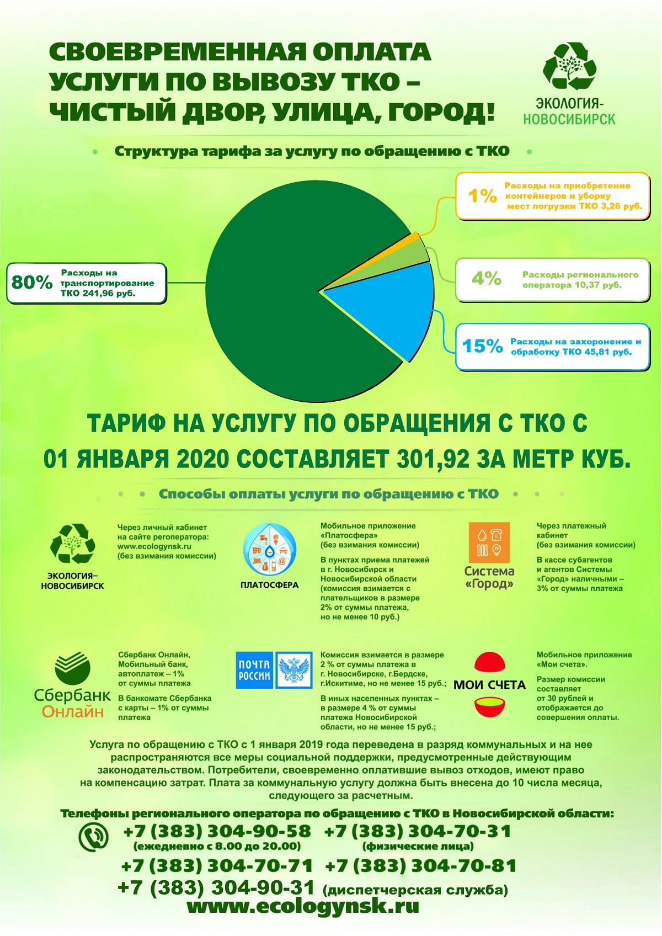



**ГРАФИК ВЫВОЗА ТКО**

**в c.Преображенка и д.Горевка**

**(по средам)**